
批准经费： | 1.35万元
项目编号： | 2019-WL-A1-02

武汉理工大学自主创新研究基金
项目计划任务书

资助类型： 自主创新研究基金本科生项目
项目子类：1.R创新团队培育项目（II类）
2.□学生自主申报项目（III类）
3.□班级项目（IV类）
项目名称： 高速公路护栏综合检测车
执行期限： 2019年1月～ 2019年12月
负 责 人： 周易岗
电子邮件： 1296009407@qq.com
移动电话： 18356157278
所在单位： 武汉理工大学物流工程学院
填表日期： 2019年5月9日星期四

2019年制

填 表 说 明

1、项目负责人请认真阅读本填表说明和学校相关项目及财务管理办法，按《通知》要求填写《武汉理工大学自主创新研究基金项目计划任务书》(以下简称《任务书》)。
2、填写《任务书》时要求科学严谨、实事求是、表述清晰、准确。《任务书》经学校管理部门审核批准后，将作为项目研究计划执行和检查、验收的依据。
3、本任务书一式两份，按《通知》规定时间内以学院（中心）为单位报送至校团委，审核通过后，校团委、学院各留存一份任务书；项目申请人须将任务书内容记录于记录本内，作为项目验收的依据。
4、任务书应用钢笔填写或打印填报，字迹要工整清楚，A4纸开本，于左侧装订成册，双面打印。

一、基本信息
负  责  人  信  息 | 姓名 | 周易岗 |  | 性别 |  |  | 男 | 出生年月 |  | 1997-12 |  | 民族 |  | 汉族
负  责  人  信  息 | 学院 | 物流工程学院 |  |  |  |  |  | 专业班级 |  | 机设1601
负  责  人  信  息 | 学号 | 0121618380101 |  |  |  |  |  | 联系电话 |  | 18356157278
负  责  人  信  息 | QQ | 1296009407 |  |  |  |  |  | 电子邮箱 |  | 1296009407@qq.com
负  责  人  信  息 | 项目负责人曾参与科研情况（限100字）  参与过武汉理工大学节能减排社会实践与科技竞赛、第十八届“创新杯”大学生课外学术科技作品竞赛
指  导  教  师 | 姓名 | 梅杰 | 职称 |  |  | 副教授/博士 |  | 联系电话 |  | 18271472319
指  导  教  师 | 单位 | 物流工程学院 |  |  |  |  |  | 电子邮箱 |  | 416959307@qq.com
项目其它主要成员表 | 姓名 | 学院 |  |  | 专业班级 |  |  |  | 电话 |  | 项目分工 |  | 签名
项目其它主要成员表 | 罗来臻 | 物流工程学院 |  |  | 大三 |  |  |  | 13667220627 |  | 动画
项目其它主要成员表 | 王浩 | 物流工程学院 |  |  | 大三 |  |  |  | 13667262286 |  | 建模
项目其它主要成员表 | 高涵 | 物流工程学院 |  |  | 大三 |  |  |  | 18874145022 |  | 答辩
项目其它主要成员表 | 陈宇杭 | 物流工程学院 |  |  | 大三 |  |  |  | 15880917956 |  | 电控
项目其它主要成员表 | 付清晨 | 物流工程学院 |  |  | 大三 |  |  |  | 15927552327 |  | 上位机
项目其它主要成员表 | 夏泽天 | 物流工程学院 |  |  | 大三 |  |  |  | 17671464737 |  | 文档

二、项目摘要
中文摘要(400字以内)：
针对现在的护栏检测方式存在检测精度低、检测不全面、效率低下、人工作业存在安全隐患等问题，本项目设计了一款高速公路护栏综合检测车。检测车由五大功能模块组成，分别为检测模块、行走模块、上位机设计模块、通讯模块和定位模块，其中检测模块是最主要的功能模块。检测车在工作时以护栏板为轨道，在行进过程中实现对高速公路护栏板挠度倾角、高度、表面缺陷的检测，从而进行护栏板的质量评定。挠度倾角检测模块采用动态双轴倾角仪检测护栏板的挠度和倾角是否合格；高度检测模块采用激光测距传感器检测护栏板中心离地面高度是否符合标准；表面缺陷检测模块采用COMS相机进行图像采集再结合机器视觉和图像处理技术来实现护栏板的表面缺陷检测。上位机模块能够实时监控和远程控制，当完成一段工务区段的检测工作后，上位机能够对接收的数据进行统计分析并生成检测报告，为相关部门提供养护依据。

三、项目主要研究内容
【创新点】
（1）设计了异面攀附机构，实现了以护栏板为轨道运行
（2）改进原有静态测挠度的方法，采用动态双轴倾角仪合成挠度
（3）对缺陷数据进行统计分析，优化养护方案

【拟解决的关键科学问题】
（1）图像识别技术
基于OpenCV视觉库，结合CMOS相机进行图像采集，通过图像预处理、护栏板缺陷定位、边缘检测等识别护栏板表面缺陷。
（2）多传感器检测技术
通过传感器采集的数据进行卡尔曼滤波、时域分析等，得出不平顺检测数据。

【研究方案/技术路线】
1. 研究方案：
项目组通过查阅相关资料了解到，现存高速公路护栏主要依靠人工作业进行相关的检修工作，存在工作效率低下、检修效果不佳、工作环境恶劣、安全隐患大而且维护施工对道路车辆运行影响大等问题。基于此，项目组研制出高速公路护栏综合检测车，主要完成对高速公路护栏高度、挠度、表面质量等相关性能参数的测量和结果分析，将机械传动与电气控制相结合，并构建上位机服务平台完成一套以机器为主体的检测系统。
为了实现高速公路护栏的检修工作，项目组设计了五大功能模块，分别为检测模块、行走模块、上位机设计模块、通讯模块、定位模块。其中检测模块包括挠度检测、倾角检测、表面缺陷检测、高度测量功能模块；行走模块主要包括运动机构和驱动控制装置；上位机设计模块主要包括对检测车的实时控制和远程监控；通讯模块主要是将采集的数据和视频传输至上位机；定位模块主要是对机器实时位置和护栏缺陷位置进行定位。如图1所示。在机械设计中运用模块化的思想，便于样机的制作加工，调试和模块的增补。
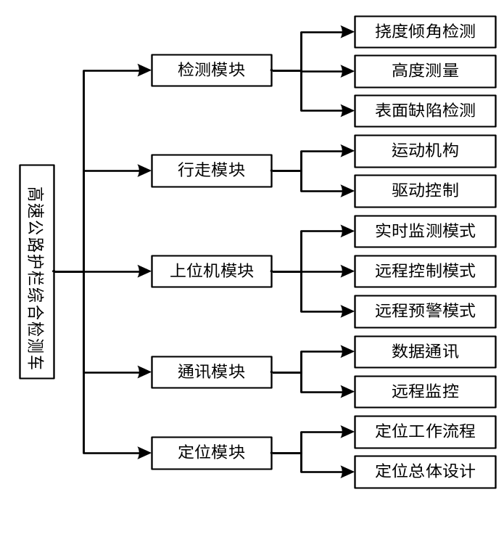
图1 整机功能模块设计
在本项目控制方案中，设置有实时监测、远程控制与远程预警三个模式，旨在实现高速公路护栏综合检测车的自动作业、人机交互和自动报警功能。本项目组运用激光位移测距传感器、倾角仪和图像识别技术对护栏板进行缺陷信息的采集，并将测得的高速公路护栏板的数据存入数据库以待调用处理，并且在大量检测数据的基础上生成缺陷检测报告，并将数据统计分析，将易有护栏缺陷的路段重点标注，为有关部门提供参考。除此之外，项目组运用GPS技术、温度传感器、雨滴传感器采集机器实时状态的信息，实现高速公路护栏综合检测车对工作环境、工作状态的全面感知，从而实现检测车的数字化、网络化和智能化。利用4G网络建立了用户与检测车的交互平台，实现了用户对检测车的远程监测和控制；基于Android与单片机的互联控制方法，结合高速公路道路信息数据库，实现了对检测车的位置定位。完成上述设计后，在“检修车机电端-机载Android控制端-服务器”中间，嵌入基于FPGA的无线局域网数据传输总线（本项目中称为FSTP总线），将所有检修车的机载Android并入通讯总线中，保证了检测车与服务器的通畅连接，由此形成了一种“检测车机电端-机载Android控制端-无线局域网总线-服务器”的远程控制体系，解决了可能因4G网络覆盖不均匀而导致部分检测车与服务器失联的问题。
2. 技术路线：
如图2所示，在虚拟样机的开发设计过程中，首先利用SolidWorks软件进行精确三维建模，并借助3dsMax软件对本作品的工作原理状态进行了粗略验证佐以Adams软件进行动力学仿真；利用ANSYS软件进行静力学分析，校核关键机构的强度。利用样机的虚拟设计及软件的虚拟分析技术大大提高了设计效率，缩短了设计周期。如图2所示为虚拟样机开发的技术路线。
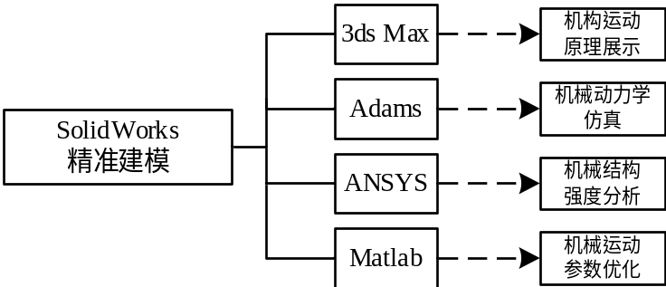
图2 虚拟样机开发的技术路线
在实物样机设计过程中，项目组首先通过SolidWorks软件进行精确的三维建模。SolidWorks软件能快速直观地构建复杂零件的三维建模，完成各零件的虚拟装配和基本的二维工程图绘制。该软件除了能便利的完成三维虚拟样机的建模，并且其模型还有很好的兼容性，可与AutoCAD、Adams，ANSYS等软件联合设计建模仿真，方便优化设计和尺寸修正。如图3为高速公路护栏检测车在SolidWorks软件内建模。
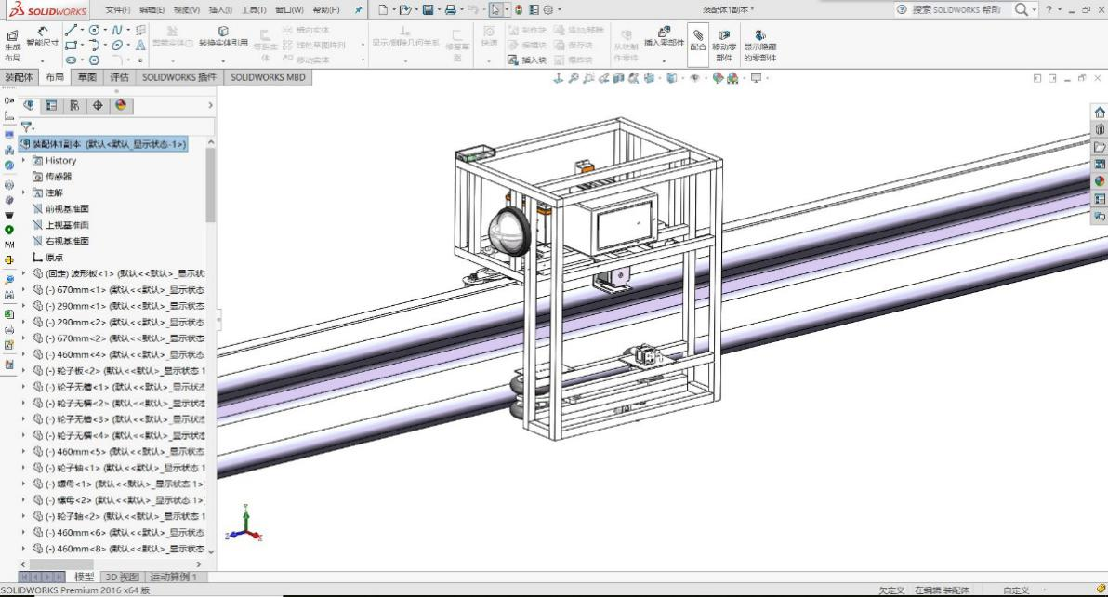
图3 SolidWorks建模
在虚拟样机建模过程中，从所需功能出发设计机构原理，并进行初步模块建模。方案确定后依据标准件在虚拟样机中修改具体参数尺寸和装配位置等，通过零件—模块—整机系统分部分完成设计。最终通过各仿真分析软件完成虚拟样机设计并完成建模。
项目组采用3ds Max软件对作品的功能原理进行了初步的验证与展示，将设计思路转化为可视化的虚拟模型并进行初步验证。具体功能仿真如图4所示
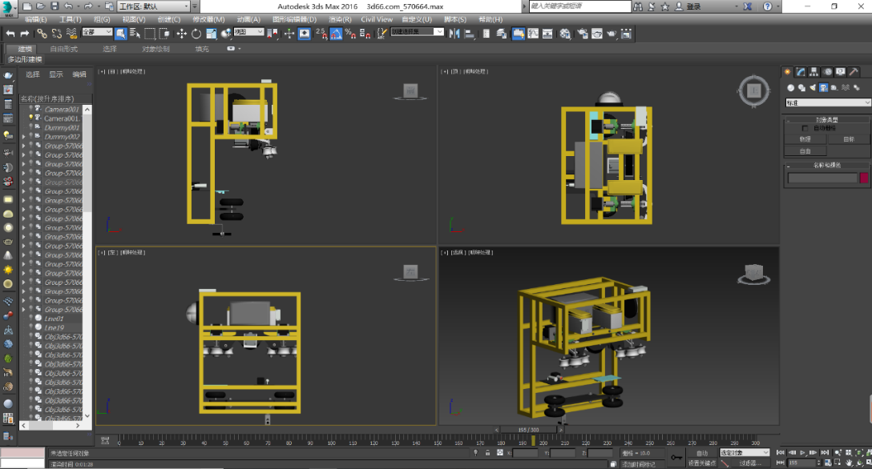
图4 3ds Max动画制作
由动画仿真的结果可知，检修车的机构设计合理，可以实现设计的基本运动方案。
在虚拟样机成形的基础上，项目组通过各类有限元软件、动力学软件和优化软件进行了静力学动力学仿真和数据优化等工作。应用ANSYS软件进行机器关键机构的强度校核，验证机构设计的可行性，同时验证机构加工选材的可行性；应用Adams软件进行运动学仿真，该软件可以和传统的CAD软件交互联合仿真，便于实现运动关系的定义，以得到机构的位移、速度、力和加速度等参数。检测车的关键结构静力学仿真如图5所示 。
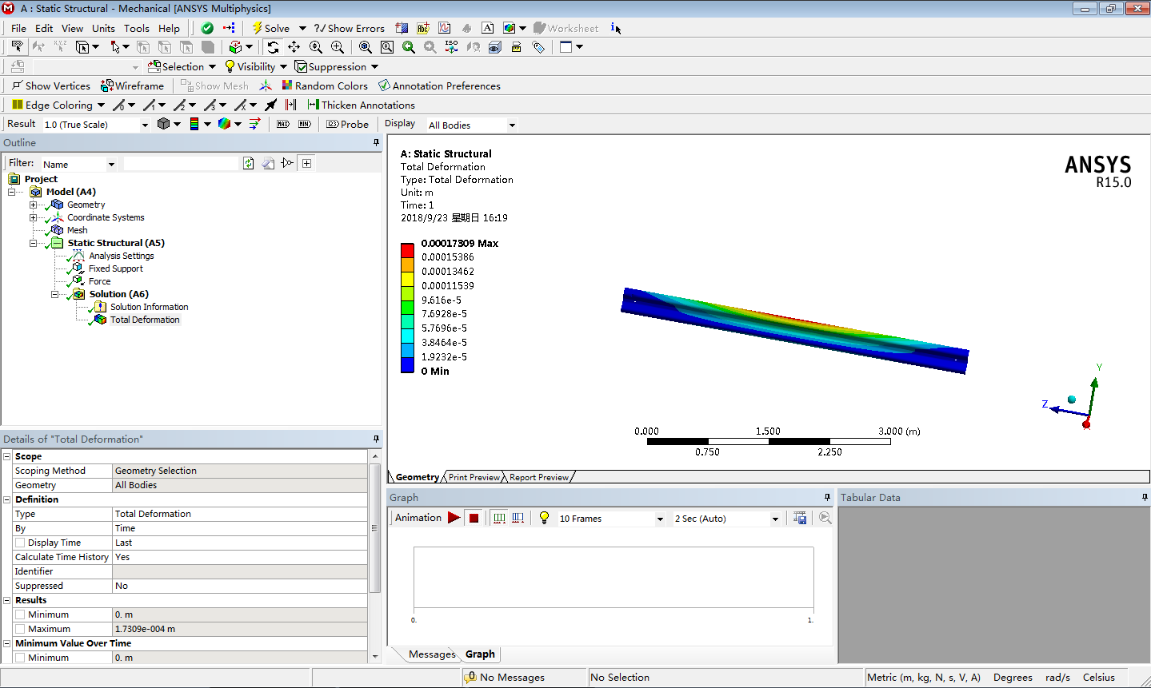
图5 静力学仿真
如图6为技术路线技术流程图
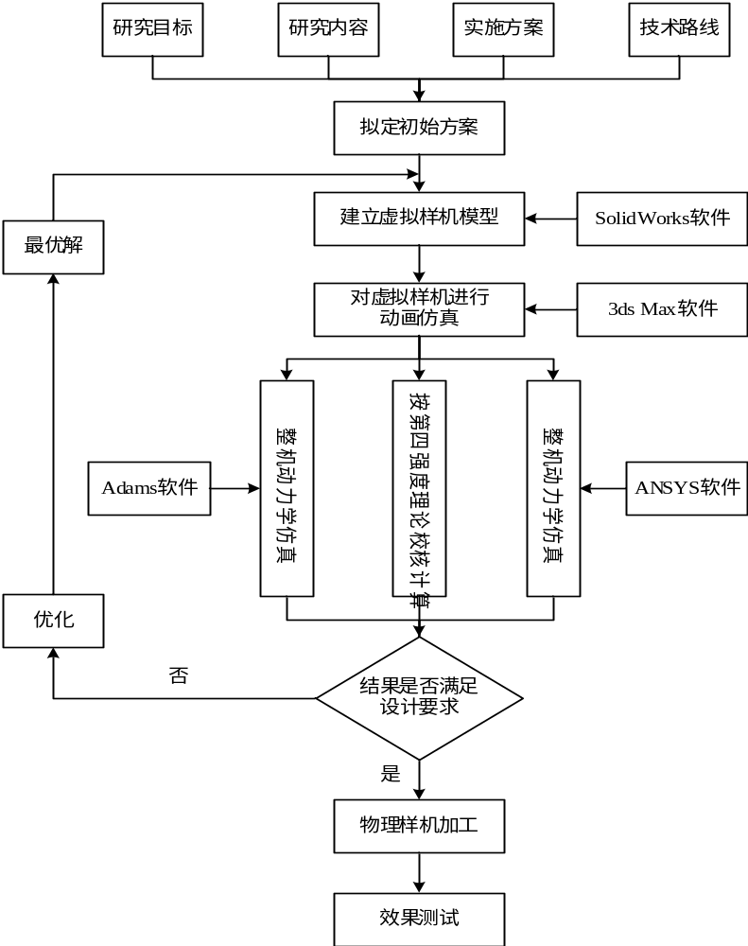
图6 技术路线流程图

四、项目的考核指标
〔包括①预期研究成果：如形成的哲学社会科学类社会调查报告、自然科学类学术论文、计算机软件、科技发明制作等（不得低于项目申请书所提出的成果标准）；②项目研究要达到的预期目标：如取得探索性选题、申请专利、发表学术论文等（不得低于项目申请书所提出的研究目标）〕
（1）一份说明书
（2）一份模型
（3）两篇专利

五、项目的年度计划及年度目标
2019年5月-2019年6月：做好实践调查，了解现有高速公路护栏养护
2019年6月-2019年7月：完善本项目的结构设计
2019年7月-2019年8月：完善本项目的建模
2019年8月-2019年9月：完成对样机模型的仿真
2019年9月-2019年11月：发两篇专利
2019年11月-2019年12月：完善本项目的制作

六、经费预算表

项目名称： 高速公路护栏综合检测车 项目编号： 2019-WL-A1-02
预算编制说明：
1、项目负责人应会同财务部门共同编制经费预算，项目执行后，严格按照批复的预算及相关管理办法使用经费。
2、预算表经项目负责人签字确认后，一般不予调整。
3、基金项目经费须在预算年度内执行完毕，如年底仍有结余的，学校将减拨下一年度经费。
4、项目经费须在项目正常结题后一周内使用完毕，过期或结题项目剩余经费全部收回。
预算科目 | 预算经费（万元） | 具体列支内容与说明
1. 设备费 | 0.50 | 购买加工工具
2. 材料费 | 0.50 | 框架材料
3. 测试化验加工费 | 0.25 | 加工费用
4. 差旅费 | 0.05 | 寻找场地，实地调研
5. 会议费
6. 国际合作与交流费
7. 出版/文献/信息传播/知识产权事务费 | 0.05 | 发表专利
合 计 | 1.35

项目负责人签字： 计划财务处（公章）

年 月 日 年 月 日

七、武汉理工大学自主创新研究基金资助项目签批审核表
项  目  负  责  人  承  诺 | 本人接受武汉理工大学自主创新研究基金项目的资助，将按照申请书、项目批准意见和任务书负责实施本项目，严格遵守《武汉理工大学自主创新研究基金管理办法》（校科字〔2015〕1号）、《武汉理工大学自主创新研究基金本科生项目实施细则》（校科字〔2015〕10号）等规定，认真履行项目负责人职责、切实保证研究工作时间，认真开展研究工作，按时报送有关材料并接受检查,对资助项目发表的论著和取得的研究成果进行标注，标注为“中央高校基本科研业务费资助”。若任务书及附件内容失实或在项目执行过程中违反项目及经费管理规定，本人承担相应责任，自愿接受学校项目考核约定。（学校项目结项考核约定为：①全部完成研究目标者，学校批准结项。②部分完成研究目标者，学校将追回半额项目资金。③未提交结项报告者，学校将全额追回项目资金。④不提交结项报告又不退回项目资金者，视同未完成培养方案，不得申请毕业设计答辩）。  项目负责人（签名）： 年 月 日
指  导  教  师  意  见 | 我同意对上述项目负责人承担的“武汉理工大学自主创新研究基金本科生项目”的顺利实施进行审查把关，督促项目负责人按研究进度顺利实现项目研究目标。若项目研究失败或延期时，必要时负责向项目负责人收回学校对项目已拨付的经费。  指导教师（签名）： 年 月 日
所在  单位  审查  意见 | 所在单位审查意见：  我单位同意承担武汉理工大学自主创新研究基金项目，将保证项目负责人及其研究队伍的稳定和研究项目实施所需的条件，严格遵守武汉理工大学自主创新研究基金有关资助项目管理、财务等各项规定，并督促实施。  负责人（签名）： 单位公章 年 月 日
本科生项目管理办公室审核  意见 | 审核意见：  同意按计划任务书执行，报校主管领导审批后下达经费。  负责人（签名）： 单位公章 年 月 日
学校  审定  意见 | 单位意见（公章）： 年 月 日

